**Unité Pastorale**

**Donceel - Remicourt**



**Juillet-aout-septembre-octobre Numéro 178**

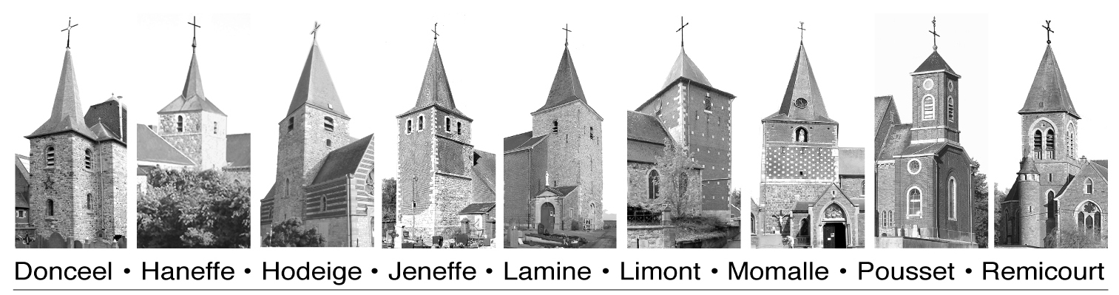

**Partir**

Partir, c’est avant tout sortir de soi.

Prendre le monde comme centre, au lieu de son propre moi.

Briser la croûte d’égoïsme qui enferme chacun comme dans une prison.

Partir, ce n’est pas braquer une loupe sur mon petit monde.

Partir, c’est cesser de tourner autour de soi-même

Comme si on était le centre du monde et de la vie.

Partir, ce n’est pas dévorer des kilomètres

Et atteindre des vitesses supersoniques.

C’est avant tout regarder, s’ouvrir aux autres, aller à leur rencontre.

C’est trouver quelqu’un qui marche avec moi,

Sur la même route, non pas pour me suivre comme mon ombre,

Mais pour voir d’autres choses que moi, et me les faire voir.

**Don Helder Camara**

**Unité Pastorale Donceel – Remicourt**

**Equipe pastorale :**

* Abbé Ignace NZIYOMAZE, *curé*  
  Rue du Presbytère, 31 – 4350 REMICOURT  
  019/54 41 95 – 0473/604390 - [nziyomaze@hotmail.com](mailto:nziyomaze@hotmail.com)
* Père André Penninckx : [andre.penninckx@gmail.com](mailto:andre.penninckx@gmail.com)
* Monsieur Christian VAN HAM, *diacre*  
  0478/947590 - [christian.vanham@gmail.com](mailto:christian.vanham@gmail.com)
* Madame Marie-Cécile HUVELLE, *assistante paroissiale*  
  0473/75 06 91 - [marie-cecile_huvelle@skynet.be](mailto:marie-cecile_huvelle@skynet.be)
* Madame Marie-Françoise BEGUIN  
  019/32.33.19 - 0473/24.12.67 - [beguindelcourt@gmail.com](mailto:beguindelcourt@gmail.com)
* Madame Marie-Cécile LANTIN  
  0475/838432 - [mariececilelantin@gmail.com](mailto:mariececilelantin@gmail.com)
* Madame Huguette VANHAECKE  
  0486/238892 - [vanhaecke.h01@hotmail.com](mailto:vanhaecke.h01@hotmail.com)
* **Site de l’UP : updonceelremicourt.be**

**Adresse de contact : *updonceelremicourt@gmail.com***

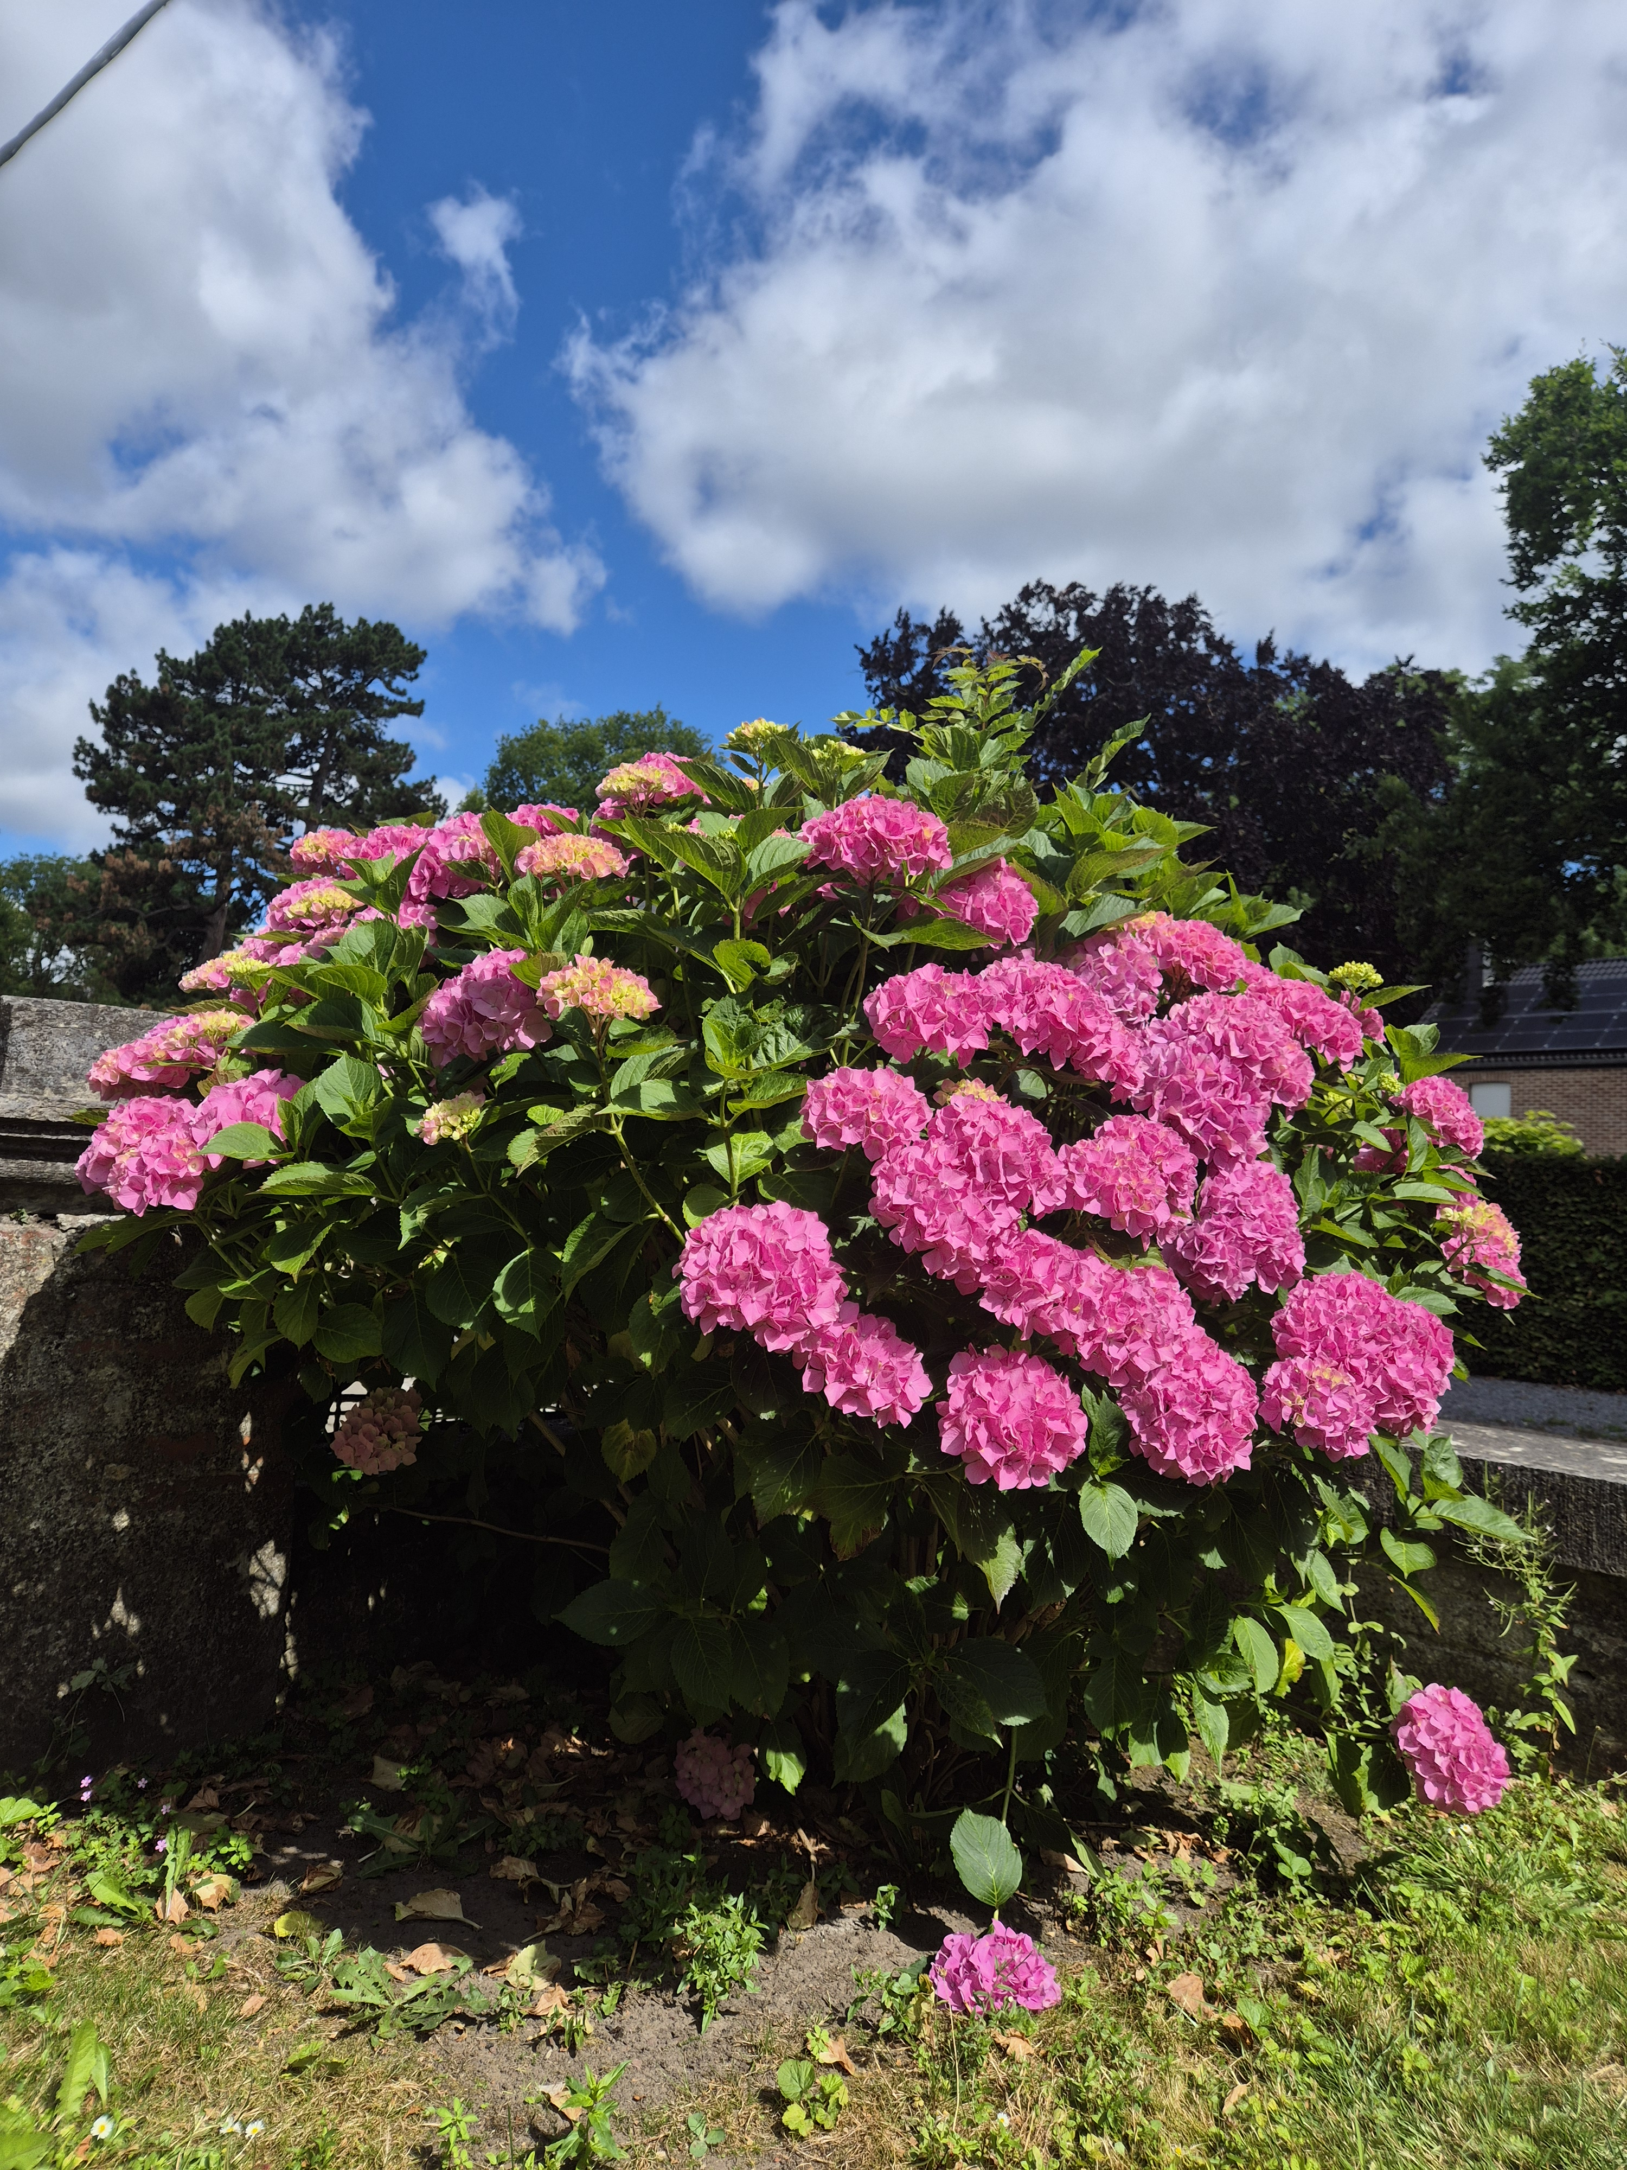

|  |  |  |  |  |  |  |
| --- | --- | --- | --- | --- | --- | --- |
| **Juillet 2025** | | |  | **Aout 2025** | | |
| **Samedi 5** | Jeneffe | 17h00 | **Samedi 2** | Jeneffe | 17h00 |
| **Dimanche 6**  **14ème Dim.TO** | **Haneffe**  **(Fête Saint-Pierre)** | **10h30** | **Dimanche 3**  **18ème Dim.TO** | Hodeige  Remicourt | 09h15  10h30 |
| **Samedi 12** | Lamine  Donceel | 17h00  18h30 | **Samedi 9** | Lamine  Donceel | 17h00  18h30 |
| **Dimanche 13**  **15ème Dim.TO** | Momalle  Haneffe | 09h15  10h30 | **Dimanche 10**  19ème Dim.TO | Momalle  Haneffe | 09h15  10h30 |
| **Samedi 19** | Jeneffe  Limont | 17h00  18h30 | **Vendredi 15**  (Assomption) | **Jeneffe** | **10h30** |
| **Dimanche 20**  **16ème Dim.TO** | Hodeige  Remicourt | 09h15  10h30 | **Samedi 16** | Jeneffe | 17h00 |
| **Samedi 26** | Lamine  Pousset(Calvaire) | 17h00  18h30 | **Dimanche 17**  **20ème Dim.TO** | Hodeige  Remicourt | 09h15  10h30 |
| **Dimanche 27**  **17ème Dim.TO** | Momalle  Haneffe | 09h15  10h30 | **Samedi 23** | Lamine  Limont | 17h00  18h30 |
| * **Le chapelet** à l’Église de Momalle (Oratoire) jeudi à **16h00 :** 24 juillet,28 août,25 septembre. * **Prière de Taizé** au presbytère de Remicourt jeudi de 20h à 21h00 : 17 juillet,21 août.   **Messes:**   * Messes à la **Ferme Blanche** jeudi à **14h30** :10 juillet ,14 août,11 septembre. * Messes **aux 4 saisons** jeudi à **14h30** :24 juillet, 28 août,25 septembre. | | | **Dimanche 24**  **21ème Dim.TO** | Momalle  Haneffe | 09h15  10h30 |
| **Samedi 30** | Jeneffe  Pousset | 17h00  18h30 |
| **Dimanche 31**  **22ème Dim.TO** | Hodeige  Remicourt | 09h15  10h30 |
| **Septembre 2025** | | | **Octobre 2025** | | |
| **Jeudi 4** | Momalle(Chapelle N.D) | 18h00 | **Samedi 4** | Lamine  Donceel | 17h00  18h30 |
| **Samedi 6** | Lamine  Limont | 17h00  18h30 | **Dimanche 5**  **27ème Dim.TO** | Momalle  Haneffe | 09h15  10h30 |
| **Dimanche 7**  **23ème Dim.TO** | Momalle  Haneffe | 09h15  10h30 | **Samedi 11** | Jeneffe | 17h00 |
| **Samedi 13** | Jeneffe | 17h00 | **Dimanche 12**  **28ème Dim.TO** | Hodeige  Remicourt | 09h15  10h30 |
| **Dimanche 14**  **24ème Dim.TO** | Hodeige  Remicourt | 09h15  10h30 | **Samedi 18** | Lamine  Limont | 17h00  18h30 |
| **Samedi 20** | Lamine  Donceel | 17h00  18h30 | **Dimanche 19**  **29ème Dim.TO** | Momalle  Haneffe | 09h15  10h30 |
| **Dimanche 21**  **25ème Dim.TO** | Momalle  Haneffe | 09h15  10h30 | **Samedi 25** | Jeneffe  Pousset | 17h00  18h30 |
| **Samedi 27** | Jeneffe  Pousset | 17h00  18h30 | **Dimanche 26**  **30ème Dim.TO** | Hodeige  Remicourt | 09h15  10h30 |
| **Dimanche 8**  **26ème Dim.TO** | **Remicourt**  (Fête de l’UP) | **10h30** | Contact : [updonceelremicourt@gmail.com](mailto:updonceelremicourt@gmail.com)  Tél 019/54 41 95 – 0473/60 43 90 | | |